Двугранный угол.
Перпендикулярность плоскостей.
№  У.Э. | Учебный материал с указанием заданий | Руководство по усвоению материала
1 | Цель: Знать определения двугранного угла. Понятие линейного угла, определение градусной меры двугранного угла, уметь находить двугранные углы.
 | 1.Какую геометрическую фигуру представляет лист бумаги?  -начертите на листе бумаги прямую а.  2. Какие теперь образовались геометрические фигуры?  -Перегните лист бумаги по прямой а, так чтобы полуплоскости не лежали в одной плоскости. Полученная фигура и есть двугранный угол.  3. Попробуйте сформулировать определение двугранного угла:  4.Почему такой угол называется двугранным?  5.Как можно назвать полуплоскости и прямую а?  6. где в жизни вы встречались с двугранными углами?  7. Подумайте как можно измерить двугранный углы?  Сделайте предположение.  Обсудите эти вопросы и свои предположения с соседом.  Правильность своих рассуждений проверьте по учебнику, изучив п.22. стр.49-51. Обратите внимание изучите сноску на стр.54(!!!)  Запомни: определение двугранного угла, линейного угла, свойство линейных углов двугранного угла, определение градусной меры двугранного угла(при необходимости сделай записи и чертеж в тетради, рис.59)  Вопросы для самоконтроля  - Точка А лежит на ребре двугранного угла. Является ли угол ВАС линейным углом данного двугранного угла, если лучи АВ и АС:  а) перпендикулярны к его ребру;  б)лежат в гранях двугранного угла;  в)перпендикулярны к его ребру, а точки В и С лежат на гранях угла?  - Сколько двухгранных углов образуется при пересечении двух плоскостей.  - Установите соответствие:  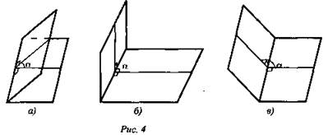  1 - Тупой угол 2 - острый угол 3- прямой угол  - Градусная мера одного из двугранных углов, образованных двумя пересекающимися плоскостями в два раза больше градусной меры другого двугранного угла, образованного теми же плоскостями. Найдите угол между этими плоскостями.  4*.Равные равнобедренные треугольники с основанием MN, MNP, MNK расположены в разных плоскостях. Их высоты, проведенные к основанию, равны 10см. отрезок РК тоже равен 10см. Найдите градусную меру двугранного угла PMNK .  Задачи для самоконтроля.  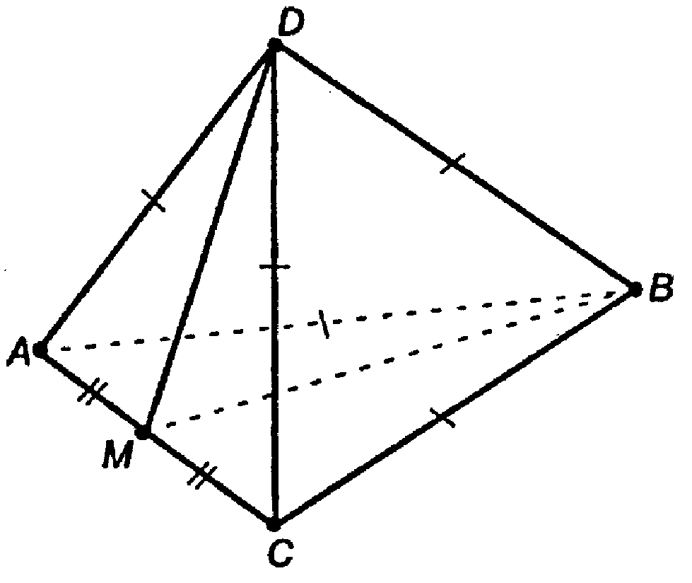  - Дано: AD=АB=AC=DC=DB=CB, AM=MC  доказать: $\text{∠}\text{DMB}$ - линейный угол двугранного угла DACB.  Доказательство:  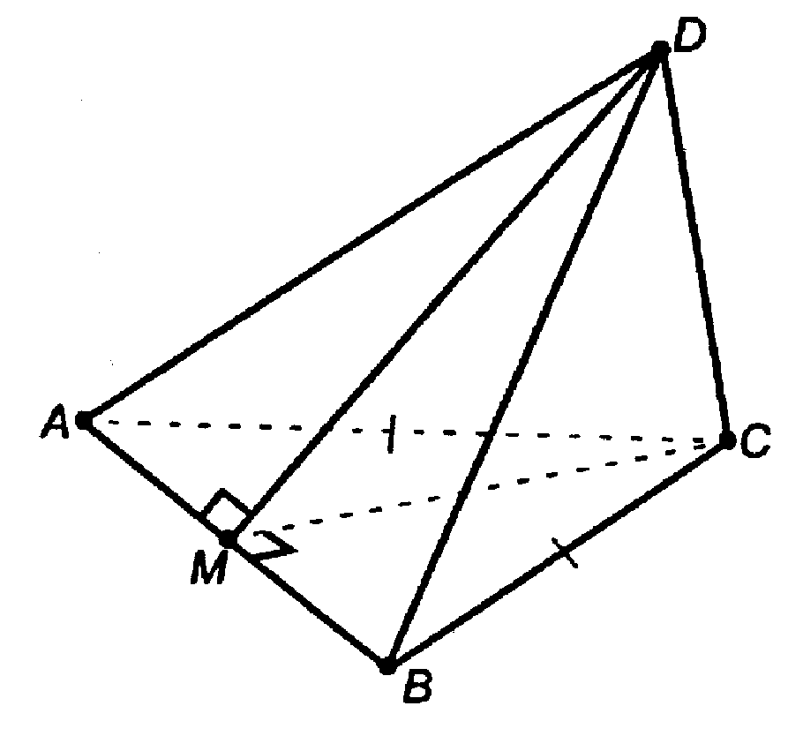  ∆DAC - …(какой, почему?) DM - … => DM - …  ∆ABC - …,(почему?)BM- …=>BM - …  DM∩BM = … .Сделайте вывод.  Сколько двугранных углов изображено на рис.1? запишите их.  Решите задачу № 173. (Найдите линейный)Если затрудняетесь в построении чертежа воспользуйтесь рисунком 2, ответьте на вопросы:  чему равны углы DMC, CMB, углы ∆ACB  4* Решите задачу №171  Дано: L, ∆ABC – прямоугольный.  ∠С = ${90}^{°}$; АС=СВ, АС$⊂$ L  ∠CAK = ${30}^{°}$ , CK ┴ AB  Найти: ∠СDK  указание: 1) определите вид ∆СDK  2) из ∆ACK выразитеCK через AC  3)из ∆ACD выразите CD AC  45)найдите отношение $\frac{CK}{CD}$  5)определите какую функцию выражает отношение $\frac{CK}{CD}$ | Учебником пока не пользоваться  Откройте учебник на странице 49. Особенно обратите внимание на построение линейного угла двугранного угла а.  Устно  Проверьте ответ по рис.61, стр.51  Сделайте чертеж и ответ запишите в тетрадь  Решение запиши в тетрадь, для решения вспомни определение линейного угла  Вспомни и примени теорему о трех перпендикулярах
2 | Цель: Знать определение перпендикулярных плоскостей, признак перпендикулярности двух плоскостей. Уметь доказывать признак и применять его при решении задач. | Закройте учебник
 | Вспомните, сколько углов образуется при пересечении двух плоскостей? Какой угол нужно называть углом между пересекающимися плоскостями?9сделайте предположение). Как можно назвать плоскости, если угол между ними ${90}^{°}$; сформулируйте определение перпендикулярных плоскостей, обсудите эти вопросы с соседом.  Изучите признак перпендикулярности плоскостей  1.выучи формулировку признака  2. Запишите в тетрадь условие и заключение теоремы по рисунку 3  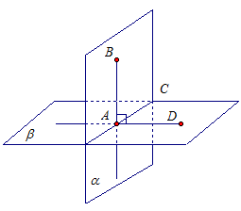  Дано: …  Доказать: ….  3. Попробуйте доказать самостоятельно. Проверьте доказательство по учебнику стр.52  4. Выучите следствие  Вопросы для самоконтроля  1. Какие плоскости называются взаимно перпендикулярными?  2. Сформулируйте признак перпендикулярности плоскостей.  3. На чем основано доказательство признака  4. Сформулируйте следствие из теоремы.  задачи для самоконтроля  1. Один из двугранных углов, полученных при пересечении двух плоскостей равен ${135}^{°}$ . чему равен угол между плоскостями?  2. Угол между двумя плоскостями равен ${80}^{°}$. Найдется ли в одной из плоскостей прямая перпендикулярная к другой плоскости?  3* решите задачу № 183  Выходной контроль.  I Для обязательного уровня  1 Запишите:  - определение двугранного угла  - определение перпендикулярных плоскостей  - признак перпендикулярности плоскостей  2  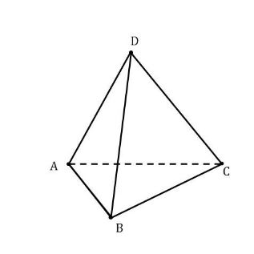  Запишите все двугранные углы  3 перечертите рисунок в тетрадь и изобразите все линейные углы двугранных углов.  II Для уровня выше обязательного  1 решите задачу № 172  Задание на дом:  повторить п22.23  изучить самостоятельно п. 24, №169, №170, №174 | Проверьте ответ по учебнику п. 23  Учебник закройте  Воспользуйтесь рисунком 63

